Hola pablo, intentare explicarte el desarrollo del preyecto.

He hecho un pequeño juego de peleas, lo primero que hice fue buscar buscar las imgenes de lso personajes una vez encontradas me puse a planificar la aplicación, cree:

-un formulario de inicio con un par de botones

-el formulario donde da lugar la batalla con los botones de movimiento y ataques

-formulario menu de pausa con un par de botones

La idea original era que el jugador se moviera y atacara usando el teclado, pero no consegui manejar bien el evento y el programa se congelaba. Por lo que decidi hacerlo con botones.

Error al ejecutar la documentacion automatica:

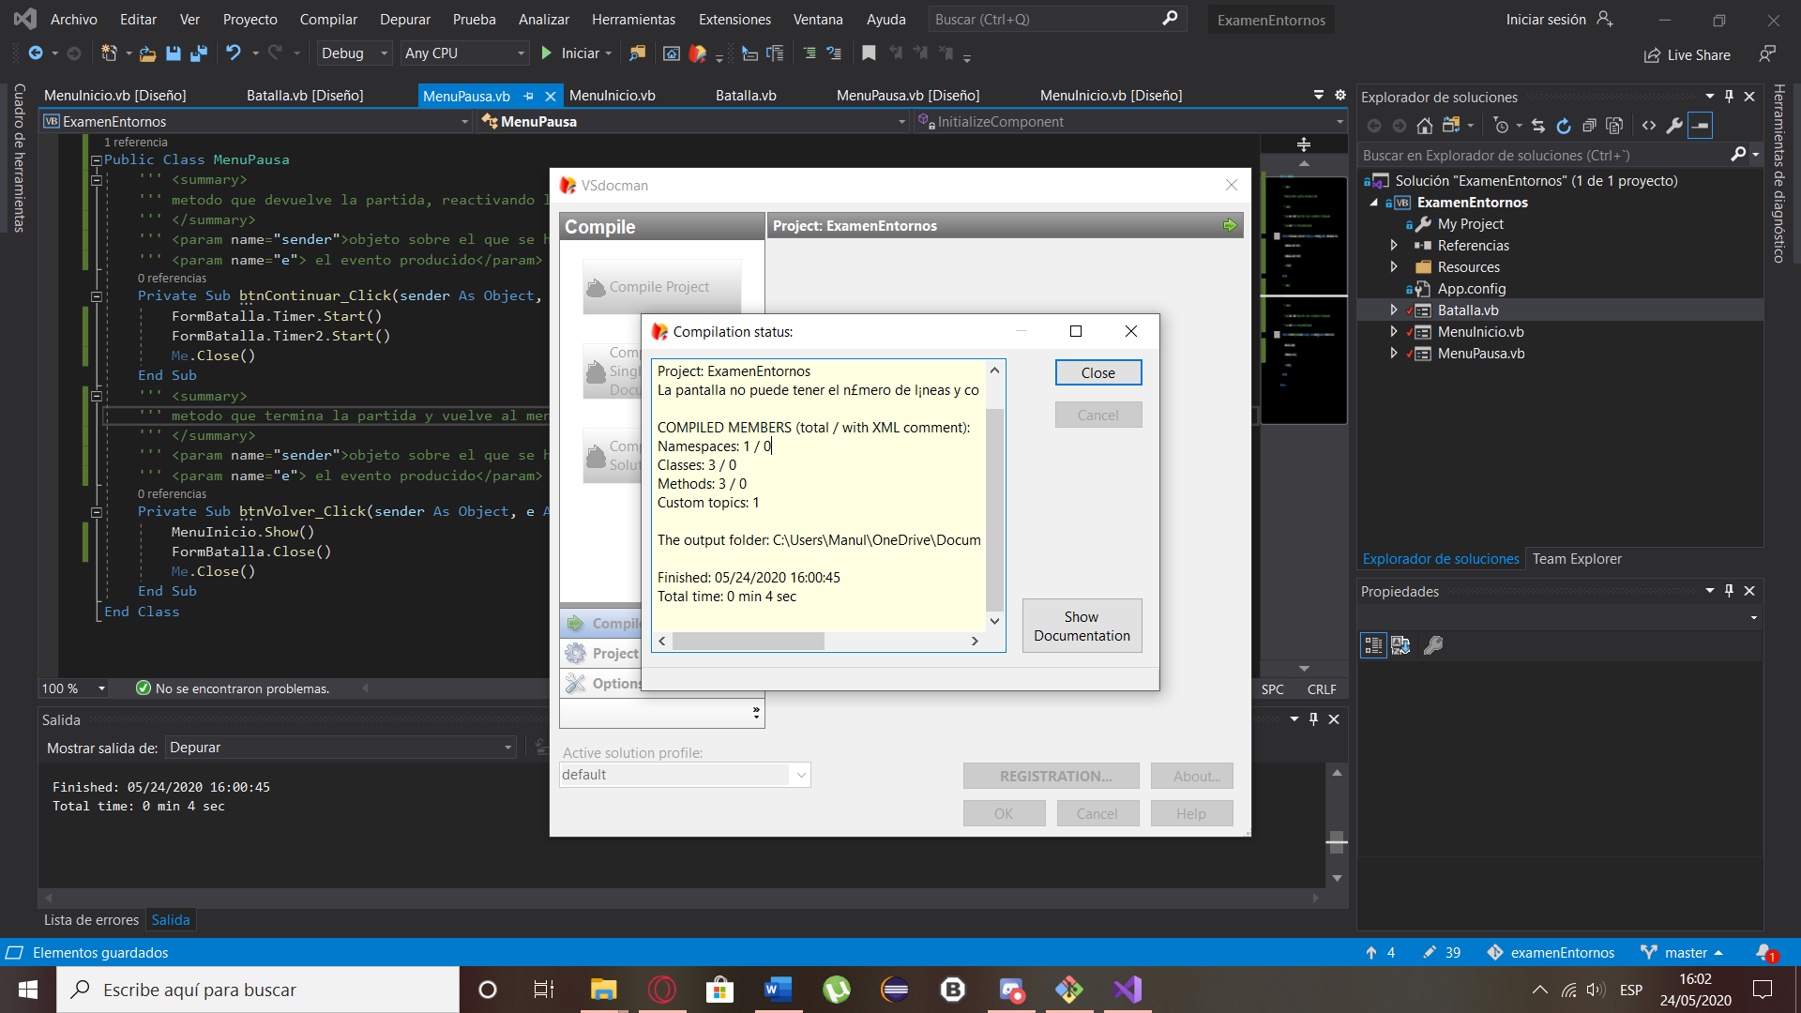

Camino basico del metodo que controla la enemigo

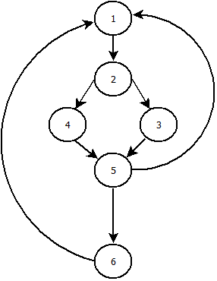

Resolución

Complejidad ciclomática: (aristas)8-(nodos)6+2=4

Caminos independientes:

1-2-3-5-1

1-2-3-5-6-1

1-2-4-5-1

1-2-4-5-6

Diagrama UML

